2025년 1학기 데이터통신 10주차
과제 보고서
-TCP/UDP-



202001156 정보통계학과 김수영

과제 해결
TCP
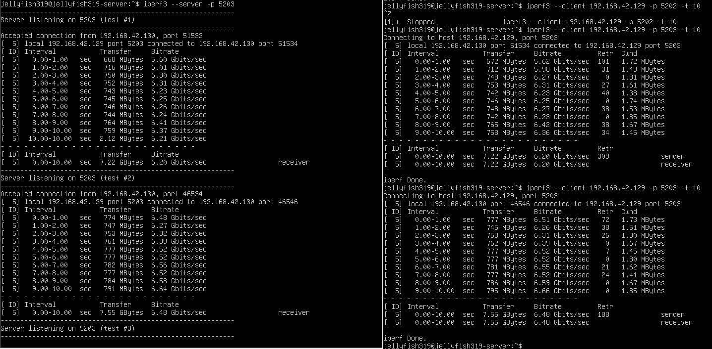
TCP의 경우 Transfer가 약 7.5GBytes, Bitrate가 6.3Gbits/sec 정도 나온다. Retr는 180~300회정도 발생하며 cwnd는 1.6Mbytes 정도 된다.
Retr는 재전송횟수로 손실된 데이터의 재전송을 통한 신뢰성이 보장되며 높은 데이터 전송량과 대역폭 안정성이 확보된다는 것이다. 또한, 네트워크 혼잡이 발생할 경우 cwnd가 조정되기에 네트워크의 현재 상황에 맞게 효율적으로 대응할 수 있다.
단, Retr 횟수가 증가하면 네트워크의 부하가 증가할 수 있기에 지연시간이 생길 우려가 있다.

UDP
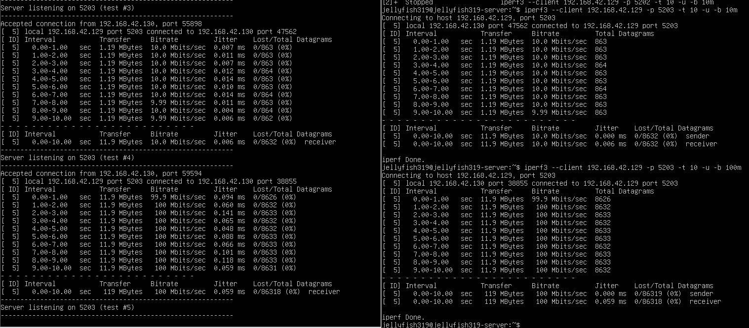
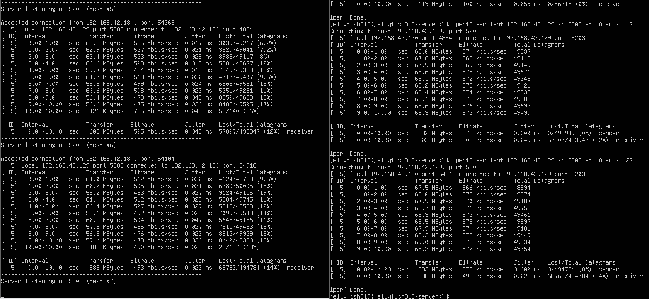
UDP의 경우 bandwidth 옵션에 따라 10M, 100M에서는 손실률이 0%이며 1G, 2G일 때는 14%의 손실이 나온다. 또한, Bitrate의 경우 1G,2G에서는 493Mbits/sec로 제한됨을 확인할 수 있다.
네트워크 여유가 충분한 조건 (10M, 100M) 하에서는 데이터 손실 없이 빠른 전송이 가능하며 TCP 대비 재전송과 같은 과정이 없으므로 시스템 부하가 적어 오버헤드가 적다는 장점이 있다. 따라서 latency가 낮으며 실시간 전송에 유리함을 파악할 수 있다.
그러나, 1G, 2G처럼 과도한 전송 속도를 요구할 경우 패킷손실률이 증가하며 UDP는 자동 재전송 기능이 없기에 데이터에 대한 신뢰성이 떨어질 수 있다. 또한, 설정한 대역폭에 비해 실제 대역폭이 낮게 나온다는 단점이 있다.

